Je vous invite à intégrer quelques gestes de la réflexologie palmaire, plantaire et du visage dans votre vie quotidienne d'une manière simple, agréable et efficace.

Ateliers du MERCREDI - 19h/21h15

Je régule mon sommeil et je me détends - Mercredi 2 Octobre
Je gère mes douleurs par la réflexologie - Mercredi 16 octobre
Je gère ma digestion - Mercredi 6 Novembre
Je renforce mon système hormonal - Mercredi 20 Novembre
Je me prépare pour passer un bon hiver - Mercredi 27 Novembre
Je renforce mon immunité - Mercredi 4 Décembre
Je suis sportif et j'optimise ma récupération - Mercredi 11 Décembre

Ateliers du SAMEDI - 10h/12h15

Je gère ma digestion - Samedi 16 Novembre
Je régule mon sommeil et je me détends - Samedi 30 Novembre
Je me prépare pour passer un bon hiver- Samedi 14 Décembre
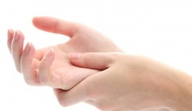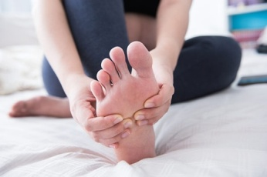
TARIF : 30 euros
Je réserve mon atelier
via la fiche contact sur https://www.stephanie-france-reflexologie.fr
Par téléphone/sms du lundi au vendredi au 06 33 77 45 11
Lieu : Cabinet TRANSVERSAL , 12 avenue Lamartine, 69 260 Charbonnières-les-Bains
Tarif : 30 euros

Les ateliers sont accessibles à tous : enfants, adolescents, adultes. M'informer si vous êtes enceinte de moins de 3 mois, souffrez de phlébite ou cancer déclaré.
Ces ateliers sont destinés aux particuliers. Ces ateliers n'ont pas pour vocation de vous former pour devenir un professionnel des métiers de la Réflexologie. Il ne sera délivré aucune attestation ou certificat.

